**МОСКОВСКИЙ АВИАЦИОННЫЙ ИНСТИТУТ**

Факультет № 3 «Системы управления, информатика и электроэнергетика»

Кафедра № 304

**Отчет по лабораторной работе по учебной дисциплине «Компьютерные технологии»**

**на тему**

***«Табулирование функции»***

Выполнили студенты группы М30-109Б-22

*Миронов Е.Д.*

*Стешкин В.А.*

Приняли:

*Давыдкина Е.А*

*Секретарев В.Е*

Москва 2022 г.

**Содержание**

1. Задание________________________________________________3
2. Схема алгоритма________________________________________4
3. Текст программы________________________________________5
4. Тесты (корректные и некорректные) _______________________6
5. Вывод_________________________________________________11

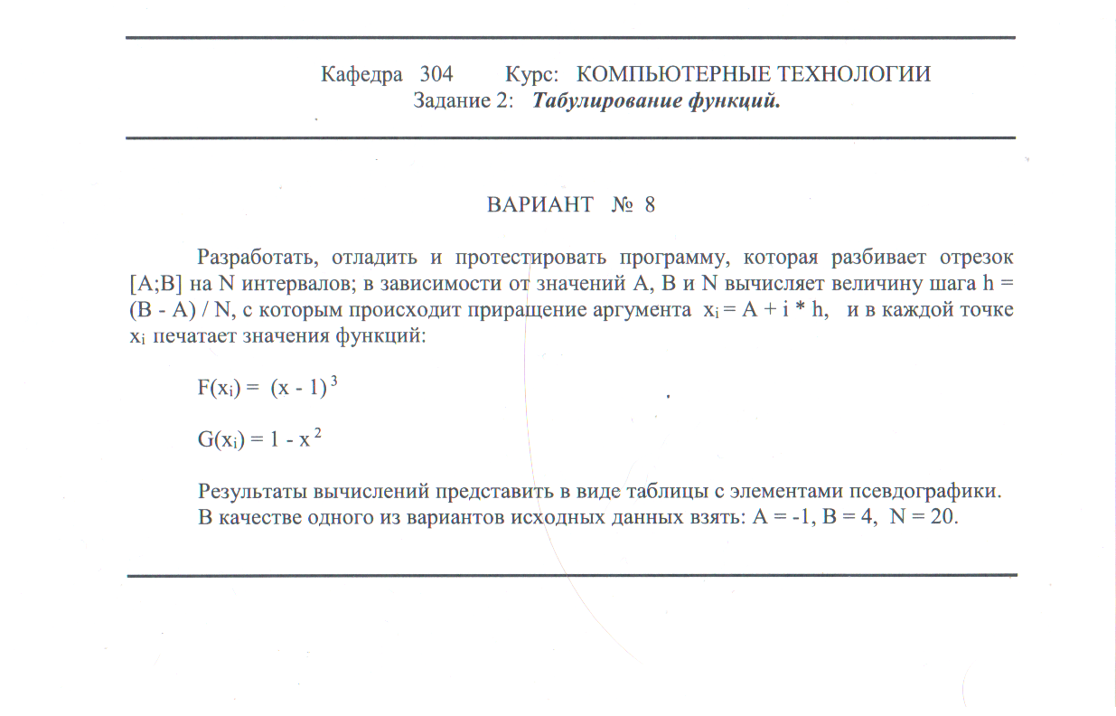

**Задание**

**Блок схема алгоритма**

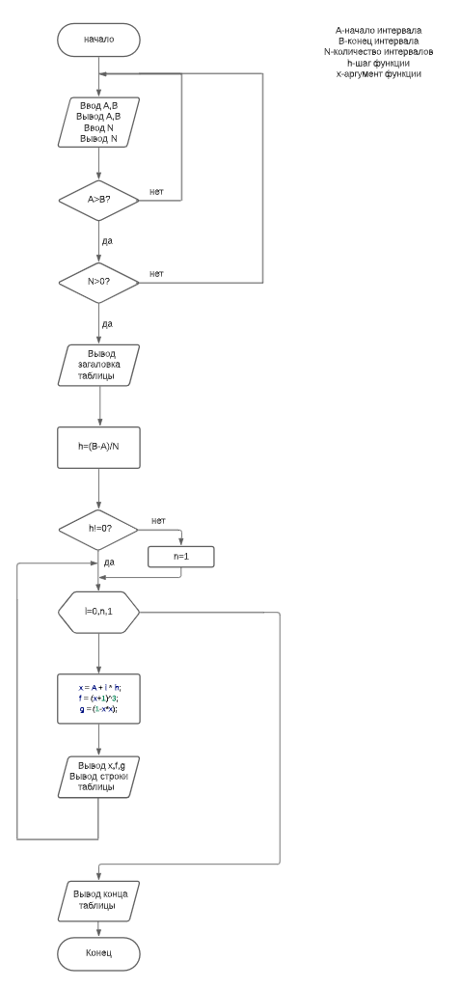

**Текст программы**

/**********************************************************************************************

* ИНФОРМАТИКА И ВЫЧИСЛИТЕЛЬНАЯ ТЕХНИКА *

***********************************************************************************************

*Project type :Win64 Console Application *

*Project name :Lab2 *

*File name :Лабораторная работа.exe *

*Language :CPP, MSVS 22 *

*Programmers :Миронов Егор Дмитриевич, Стешкин Вадим Артёмович, М3О-109Б-22 *

*Modified By : *

*Created :14.11.2022 *

*Last revision:21.11.2022 *

*Comment :Табулирование функции * **********************************************************************************************/#include<iostream>

#include<iomanip>

#include<cmath>

#include<string>

using namespace std;

int main()

{

    long double a;//начало отрезка

    long double b;//конец отрезка

    int n;//число интервалов

    setlocale(LC_ALL, "RUSSIAN");

    system("color F0");

    setlocale(0, "C");

    cout << "Введите концы интервала через пробел:\n";

    cin >> a >> b;

    cout << "Начало отрезка: " << a << "\nКонец отрезка: " << b;

    while (a > b)

      {

        cout << "\nНекорректные концы интервала, начало должно быть не больше конца, введите заново: \n";

        cin >> a >> b;

        cout << "Начало отрезка: " << b << "\nКонец отрезка: " << b;

      }

    cout << "\nВведите кол-во интервалов \n";

    cin >> n;

    cout << "Количество интервалов: " << n;

    while (n <= 0)

      {

        cout << "\nКоличество должно быть натуральным числом, введите заново: \n";

        cin >> n;

        cout << "Количество интервалов: " << n;

      }

    cout<<endl << (char) 218 << string(6,(char) 196) << (char) 194 << string(32, (char) 196) << (char) 194 // верхняя граница таблицы

         << string(32, (char) 196) << (char) 194 << string(32, (char) 196) << (char) 191 << endl;

    cout << (char) 179 << setw(6) << (char) 252 << (char) 179 << setw(32) << "X" << (char) 179 << setw(32) << "F(x)"// заголовок таблицы

         << (char) 179 << setw(32) << "G(x)" << (char) 179 << endl;

    long double g;//значение G(x)

    long double f;//значение F(х)

    long double h;//Величина шага

    long double x;

    h = (b - a) / n;//в случае а==b h=0/n=0=> т.к x=a+i*0, x=a=b

    if (a==b)

{

n=0;

}

    for (int i = 0; i <= n; i++)

      {

        x = a + i * h;

        f = pow(x+1,3);

        g = (1-x*x);

        cout << (char) 195 << string(6,(char) 196) << (char) 197 << string(32, (char) 196)//string(int,string) - функция, которая возвращает строку, состоящую из int повторений string

        << (char) 197 << string(32, (char) 196) << (char) 197 << string(32, (char) 196) << (char) 180<<endl;// разделитель

        cout << (char) 179 << setw(6) << i+1 << (char) 179 << setw(32) << x << (char) 179 << setw(32) << f

        << (char) 179 << setw(32) << g << (char) 179 << endl;// вывод строки под номером i+1 , которая содержит значения функций f и g в точке x

      }

    cout << (char) 192 << string(6,(char) 196) << (char) 193 << string(32, (char) 196)

    << (char) 193 << string(32, (char) 196) << (char) 193 << string(32, (char) 196) << (char) 217;// нижняя граница таблицы

    return 0;

}

**Тесты**

**1.Некорректные тесты**

**Тест 1**

Цель: проверить работу программы на границе некорректной области.

Исходные данные: A=-1, B=10, N= 0.

Ожидаемый результат: Количество должно быть натуральным числом.

Полученный результат:

Введите концы интервала через пробел:

-1 10

Начало отрезка: -1

Конец отрезка: 10

Введите кол-во интервалов

0

Количество интервалов: 0

Количество должно быть натуральным числом, введите заново:

1.5 Вывод по тесту: Полученный результат совпал с ожидаемым. Тест ошибок не выявил.

**Тест 2**

2.1 Цель: проверить работу программы на границе некорректной области.

2.2 Исходные данные: A=7, B=4, N=2.

Ожидаемый результат: Некорректные концы интервала, начало должно быть не больше конца.

2.4 Полученный результат:

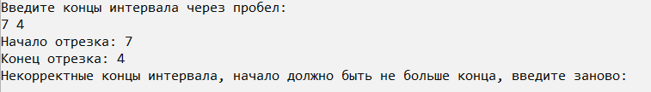

2.5 Вывод по тесту: Полученный результат совпал с ожидаемым. Тест ошибок не выявил.

**2.Корректные тесты**

**Тест 3**

3.1 Цель: проверить работу программы на границе некорректной области.

3.2 Исходные данные: A=1, B=10, N=4.

3.3 Ожидаемый результат:

|  |  |  |  |
| --- | --- | --- | --- |
| № | X | F(x) | G(x) |
| 1 | 1 | 8 | 0 |
| 2 | 3,25 | 76.7656 | -9.5625 |
| 3 | 5,5 | 274.625 | -29.25 |
| 4 | 7,75 | 669.922 | -59.0625 |
| 5 | 10 | 1331 | -99 |

3.4 Полученный результат:

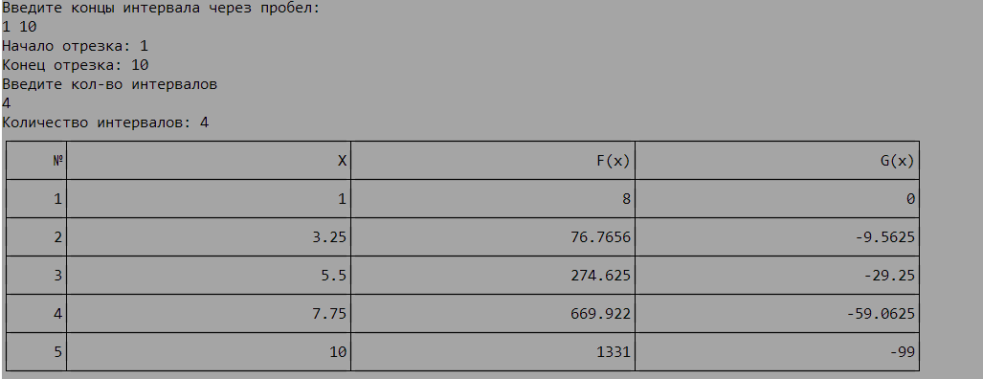

3.5 Вывод по тесту: Полученный результат совпал с ожидаемым. Тест ошибок не выявил.

**Тест 4**

4.1 Цель: проверить работу программы

4.2 Исходные данные: A=-1, B=4, N=20

4.3 Ожидаемый результат: Таблица на 21 строк с выводом всех результатов функций.

4.4 Полученный результат

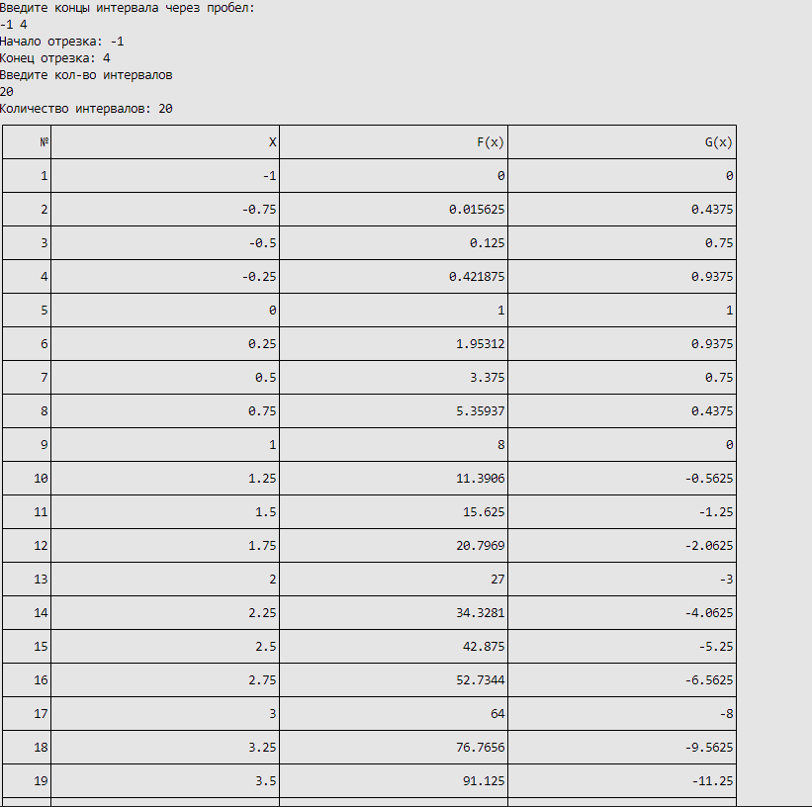

4.5 Вывод по тесту: Полученный результат совпал с ожидаемым. Тест ошибок не выявил.

**Тест 5**

5.1 Цель: проверить работу программы

5.2 Исходные данные: A=-100, B=100, N=3

5.3 Ожидаемый результат: Таблица на 4 строк с выводом всех результатов функций.

5.4 Полученный результат

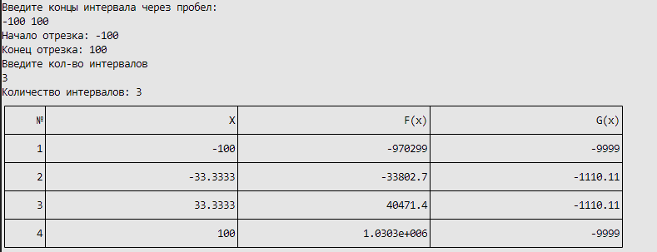

5.5 Вывод по тесту: Полученный результат совпал с ожидаемым. Тест ошибок не выявил.

**Тест 6**

6.1 Цель: проверить работу программы

6.2 Исходные данные: A=0, B=25, N=2

6.3 Ожидаемый результат:

F(0)=(1+0)^3=1

G(0)=(1-0^2)=1

F(12.5)=(1+13,5)^3=2460.38

G(12.5)=(1-12.5^2)=-155.25

F(25)=(1+25)^3=17576

G(25)=(1-25*25)=-624

6.4 Полученный результат

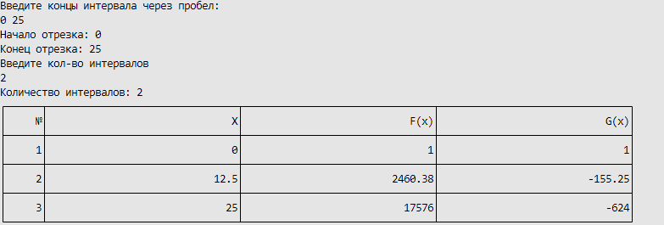

6.5 Вывод по тесту: Полученный результат совпал с ожидаемым. Тест ошибок не выявил.

**Вывод**

Разработка программного обеспечения завершена на том основании, что

1)Все результаты тестов совпали с ожиданиями.

2)Мы считаем набор тестов полным.